Tên :Nguyễn Song Anh Thuần
Lớp : 11_Đh_TMĐT
MSSV:1150070043
Link youtube : https://youtu.be/15QRtMhy5rI
Ngày thực hiện : 3/11/2026
LAB_10: REMOTE DNS CACHE POISONING
Phân biệt Local DNS spoofing của lab trước với Remote DNS cache poisoning/Kaminsky simulation.
Tách ATTACKER khỏi DNS-LAB để Kali không nhìn thấy truy vấn DNS upstream giữa DNS-SERVER và AUTH-DNS.
Nhận biết vai trò của transaction ID (TXID), UDP source port, DNS cache, NS record và glue A record.
Thực nghiệm mô phỏng trong mạng cô lập, dùng example.lab10.test và IP private.
Kiểm tra hậu quả bằng truy vấn DNS và website giả lập, sau đó khôi phục BIND9 và áp dụng hardening.
2. SƠ ĐỒ THÀNH PHẦN VÀ ĐỊA CHỈ IP
Thành phần | Vai trò | Địa chỉ theo tài liệu | Ghi chú
pfSense DNSLAB | Gateway DNS-LAB | 10.9.0.1/24 | Kế thừa lab trước
DNS-SERVER | BIND9 / resolver lab | 10.9.0.10 | Kế thừa lab trước
VICTIM | DNS client | 10.9.0.100 | Kế thừa lab trước
pfSense ATTACKNET | Gateway subnet attacker | 10.10.0.1/24 | Interface mới
ATTACKER Kali | Remote attacker + evil DNS/web | 10.10.0.200 | Chuyển khỏi DNSLAB
AUTH-DNS/RELAY | DNS hợp lệ + race harness | 172.16.6.20 | Trên APP-TEST
DMZ-WEB | Website hợp lệ | 172.16.6.10 | Kế thừa lab 7/8
HOST MGMT | Quản trị WebGUI | 192.168.56.1 | WebGUI pfSense thường truy cập qua 192.168.56.254 theo lab trước
Tên miền kiểm thử chính: example.lab10.test. Bản ghi cần kiểm tra: www.example.lab10.test.
3. BẢNG KẾ HOẠCH THỰC HIỆN
Buổi | Thời lượng gợi ý | Nội dung thực hiện | Điều kiện hoàn thành / minh chứng
1 | 60–90 phút | Đọc sơ đồ; kiểm tra đủ VM; tắt máy và tạo snapshot; ghi lại cấu hình mạng hiện tại. | Có snapshot LAB10_START_FROM_LAB9; ghi nhận IP/card của từng VM.
2 | 90–120 phút | Tạo ATTACKNET trên pfSense; chuyển Kali sang attack-net; đặt IP; tạo firewall rules tối thiểu. | ATTACKNET 10.10.0.1/24; Kali 10.10.0.200/24; Promiscuous Mode = Deny; rules đã Apply.
3 | 90–120 phút | Chuẩn bị BIND9 baseline trên DNS-SERVER; chạy AUTH-DNS/RELAY trên APP-TEST; kiểm tra từ VICTIM. | Truy vấn www.example.lab10.test trả 172.16.6.10 trước tấn công.
4 | 60–90 phút | Xác nhận tính remote bằng capture trên Kali và vị trí capture đúng trên DNS-SERVER/APP-TEST. | Kali không thấy luồng DNS-SERVER ↔ AUTH-DNS; có ảnh capture tại đúng vị trí.
5 | 90–120 phút | Chuyển tạm sang resolver mô phỏng; chuẩn bị evil DNS và fake web theo gói tài nguyên; chạy mô phỏng được cấp. | Có log [PENDING], [HIT], [CACHE] theo yêu cầu; chỉ chạy trong subnet lab.
6 | 60–90 phút | Kiểm tra từ VICTIM; đối chiếu DNS, NS/glue và website trước/sau. | VICTIM nhận 10.10.0.200 sau poison; có bảng so sánh và ảnh minh chứng.
7 | 60–90 phút | Dừng resolver mô phỏng; khởi động BIND9; kiểm tra ACL, source-port randomization, DNSSEC. | BIND9 chạy; Kali không có quyền recursion; source port không cố định 33333.
8 | 60–90 phút | Dọn rule/interface thử nghiệm; hoàn thiện câu hỏi phân tích, README và báo cáo Word. | Đủ ảnh theo mục L; có bảng baseline/attack/restore; tên file đúng quy định.

Giai đoạn 1 – Chuẩn bị và tạo snapshot
Đối chiếu danh sách máy ảo cần có: pfSense, DNS-SERVER, VICTIM, Kali và APP-TEST (nơi chạy AUTH-DNS/RELAY); DMZ-WEB là máy/dịch vụ website hợp lệ.
Tắt các máy liên quan trước khi thay đổi card mạng.
Tạo snapshot pfSense tên LAB10_START_FROM_LAB9. Tạo snapshot Kali trước khi tháo card DNSLAB.
Không thay đổi mạng LAN-DOMAIN của LAB7/8. Ghi lại cấu hình IP hiện tại để có thể đối chiếu.
Kiểm tra xong giai đoạn 1: Snapshot đã tạo và có thể nhìn thấy trong trình quản lý máy ảo; chưa thay đổi các mạng lab cũ.
Giai đoạn 2 – Tạo ATTACKNET trên pfSense
Thêm một card mạng mới cho pfSense, kết nối vào mạng nội bộ cô lập có tên attack-net. Trong tài liệu gốc, thao tác tương ứng là bật Adapter 6, chọn Internal Network và đặt Name = attack-net.
Khởi động pfSense, vào Interfaces > Assignments và thêm interface mới.
Enable interface; Description đặt là ATTACKNET; IPv4 Configuration Type chọn Static IPv4; đặt 10.10.0.1/24.
Không chọn Upstream Gateway cho ATTACKNET vì đây là interface nội bộ.
Save và Apply Changes. Kiểm tra interface hiển thị đúng địa chỉ.
Kiểm tra xong giai đoạn 2: pfSense có interface ATTACKNET với IP 10.10.0.1/24, trạng thái hoạt động và không có upstream gateway.
Giai đoạn 3 – Chuyển Kali và cấu hình firewall
Tắt Kali; tháo hoặc disable card đang nối vào dns-lab. Chỉ gắn card vào attack-net trong pha tấn công.
Đặt Promiscuous Mode = Deny. Đây là yêu cầu quan trọng để Kali không sniff lưu lượng DNSLAB.
Khởi động Kali và cấu hình IPv4 10.10.0.200/24, gateway 10.10.0.1.
Tạo firewall rules theo ma trận trong tài liệu nguồn. Các luồng chính gồm: VICTIM → DNS-SERVER TCP/UDP 53; DNS-SERVER → AUTH-DNS UDP 53; ATTACKNET → DNS-SERVER TCP/UDP 53; ATTACKNET → AUTH-DNS/RELAY UDP 5300; và sau poison, các luồng DNS/web cần thiết tới Kali.
Giữ các rule Block+Log bảo vệ LAN-DOMAIN và MGMT. Không tạo rule cho ATTACKNET đi WAN.
Sau khi tạo rule, Apply Changes và Reset States. Ghi chú rule UDP/5300 chỉ phục vụ race harness của lab và phải disable/xóa sau buổi thực hành.
Kiểm tra xong giai đoạn 3: Kali không còn card dns-lab, có IP 10.10.0.200/24, gateway 10.10.0.1 và Promiscuous Mode = Deny.
Giai đoạn 4 – Chuẩn bị DNS-SERVER và AUTH-DNS
Trên DNS-SERVER, sao lưu cấu hình BIND hiện tại trước khi thay đổi.
Dùng các file baseline được cung cấp trong thư mục 01_DNS_SERVER. Cấu hình theo tài liệu: chỉ VICTIM được recursion; forward example.lab10.test đến 172.16.6.20; DNSSEC validation ở chế độ auto; namespace thử nghiệm được loại trừ bằng validate-except.
Kiểm tra cấu hình và trạng thái dịch vụ BIND theo hướng dẫn trong gói tài nguyên.
Trên APP-TEST 172.16.6.20, dừng dịch vụ DNS cũ của lab trước nếu đang chiếm cổng; chạy auth_dns_relay_lab10.py theo README đi kèm.
Theo tài liệu, AUTH-DNS trả www.example.lab10.test → 172.16.6.10; tên ngẫu nhiên chờ 3 giây trước NXDOMAIN để tạo race window; UDP/5300 chỉ nhận batch TXID từ 10.10.0.200.
Từ VICTIM truy vấn www.example.lab10.test. Chỉ tiếp tục khi kết quả baseline là 172.16.6.10.
Điều kiện bắt buộc: Nếu baseline chưa trả 172.16.6.10 thì dừng tại đây. Kiểm tra DNS của VICTIM, BIND forward zone, firewall DNSLAB → AUTH-DNS:53 và dịch vụ tại 172.16.6.20. Không được kết luận poisoning khi baseline sai.
Giai đoạn 5 – Xác nhận tính Remote
Trên Kali, capture lưu lượng trong lúc VICTIM tạo truy vấn www.example.lab10.test.
Kali có thể thấy gói do chính Kali gửi, nhưng không được thấy luồng giữa 10.9.0.10 và 172.16.6.20.
Nếu Kali thấy luồng DNS-SERVER ↔ AUTH-DNS, tắt máy và kiểm tra lại card dns-lab còn gắn hay không; kiểm tra Promiscuous Mode đã là Deny chưa.
Khi cần phân tích race, capture tại DNS-SERVER hoặc APP-TEST, không capture trên Kali. Tài liệu gợi ý Wireshark filter udp.port == 53 hoặc ip.addr == 10.9.0.10 && udp.port == 33333 trong attack phase.
Minh chứng: Ảnh capture trên Kali chứng minh không nhìn thấy luồng upstream; ảnh capture trên DNS-SERVER/APP-TEST dùng để phân tích chi tiết.
Giai đoạn 6 – Pha mô phỏng Remote Cache Poisoning
Tài liệu yêu cầu tạm dừng BIND và chạy vuln_resolver_lab10.py để mô phỏng resolver yếu có chủ đích. Resolver chỉ bind 10.9.0.10:53, nhận truy vấn từ các máy lab được quy định và phát upstream từ UDP 33333. Đây là cấu hình mô phỏng chỉ dùng trong attack phase, không phải cấu hình production.
Xác nhận lại tất cả máy vẫn nằm trong các mạng cô lập được quy định và không có kết nối WAN cho ATTACKNET.
Dừng BIND9 trên DNS-SERVER theo hướng dẫn của gói tài nguyên; xác nhận dịch vụ không còn chiếm 10.9.0.10:53.
Chạy resolver mô phỏng vuln_resolver_lab10.py theo README trong thư mục 01_DNS_SERVER.
Trên Kali, chuẩn bị evil_dns_lab10.py và fake_index.html theo thư mục 03_ATTACKER; chạy dịch vụ DNS giả và web giả theo hướng dẫn tài nguyên.
Chạy kaminsky_remote_lab10.py theo hướng dẫn được cấp. Không tự sửa dải IP, domain, số vòng hoặc đích chạy của script.
Theo dõi log AUTH-DNS/RELAY và resolver. Tài liệu mô tả dấu hiệu thành công gồm [HIT] và [CACHE] delegation poisoned.
Dùng chức năng verify được cung cấp để kiểm tra www.example.lab10.test A = 10.10.0.200.
Không tiếp tục nếu: Script hoặc dịch vụ có dấu hiệu gửi lưu lượng ra ngoài các subnet lab, dùng domain thật hoặc đích không thuộc hệ thống thực hành. Dừng ngay và khôi phục snapshot.
Giai đoạn 7 – Kiểm tra kết quả và phân tích cache
Từ VICTIM, truy vấn lại www.example.lab10.test. Kết quả sau poison theo tài liệu phải là 10.10.0.200.
Mở website thử nghiệm bằng tên miền trong trình duyệt VICTIM và ghi nhận trang LAB10 Fake Site nếu phân giải và firewall đã đúng.
Trên DNS-SERVER hoặc APP-TEST, đối chiếu upstream query 10.9.0.10:33333 → 172.16.6.20:53 và forged response ngược lại.
Ghi nhận authority NS = ns.evil.example.lab10.test và glue A = 10.10.0.200 theo mô hình mô phỏng.
Phân tích Additional/Glue: resolver có thể từ chối hoặc hạn chế Additional record ngoài phạm vi bailiwick. Trong lab, malicious NS nằm trong chính example.lab10.test để glue nằm trong phạm vi zone mô phỏng.
Nội dung kiểm tra | Trước attack (baseline) | Sau poison
www.example.lab10.test | 172.16.6.10 | 10.10.0.200
DNS upstream của resolver | 172.16.6.20 | 10.10.0.200 (resolver chuyển truy vấn zone đến evil DNS)
Website hiển thị | DMZ-WEB hợp lệ | LAB10 Fake Site
Kali sniff DNS-SERVER/AUTH-DNS | Không | Không – attack dựa trên guessing
Giai đoạn 8 – Khôi phục BIND9 và hardening
Dừng resolver mô phỏng trên DNS-SERVER.
Khởi động lại BIND9 với cấu hình baseline đã sao lưu/được cấp; kiểm tra dịch vụ hoạt động.
Xác nhận recursion ACL chỉ cho 10.9.0.0/24. Kali ở ATTACKNET không được phép dùng DNS-SERVER như open resolver.
Tạo nhiều truy vấn thử nghiệm từ VICTIM với tên ngẫu nhiên và quan sát source port. BIND 9.18 dùng source-port randomization; không cố định UDP source port 33333 như resolver mô phỏng.
Giữ DNSSEC validation auto. Tài liệu nêu example.lab10.test được validate-except vì là namespace .test nội bộ; không áp dụng validate-except cho zone Internet cần DNSSEC trong môi trường production.
Disable/xóa rule UDP/5300; tắt hoặc remove interface ATTACKNET nếu lab sau không cần; giữ Promiscuous Mode = Deny; khôi phục snapshot nếu cần.
Kết quả cuối: BIND9 hiện đại chạy lại; recursion được giới hạn; source port không cố định 33333; các rule phục vụ tấn công mô phỏng đã được dọn.
5. DANH SÁCH MINH CHỨNG PHẢI CHỤP
STT | Ảnh/minh chứng | Thời điểm chụp | Đã có
1 | pfSense ATTACKNET có IP 10.10.0.1/24 và ruleset cô lập | Sau giai đoạn 2–3 | ☐
2 | Kali IP 10.10.0.200, không còn card DNSLAB, Promiscuous Mode = Deny | Sau giai đoạn 3 | ☐
3 | Baseline VICTIM: www.example.lab10.test → 172.16.6.10 | Trước attack | ☐
4 | AUTH-DNS log [PENDING] và [HIT] | Trong attack phase | ☐
5 | Resolver log [CACHE] malicious delegation | Trong attack phase | ☐
6 | Wireshark/tcpdump trên DNS-SERVER hoặc APP-TEST thể hiện query và forged response | Trong attack phase | ☐
7 | VICTIM sau poison trả 10.10.0.200 và mở Fake Site | Sau poison | ☐
8 | BIND9 chạy lại và source port thay đổi, không cố định 33333 | Sau hardening | ☐
9 | Bảng so sánh baseline / attack / restore | Khi hoàn thiện báo cáo | ☐
Đặt tên ảnh theo thứ tự, ví dụ: H01_pfsense_attacknet.png, H02_kali_ip.png, H03_baseline_victim.png… Ảnh phải do sinh viên tự chụp trong quá trình thực hiện; không dùng hình minh họa trong tài liệu hướng dẫn làm kết quả.
6. XỬ LÝ SỰ CỐ THƯỜNG GẶP
Hiện tượng | Nguyên nhân cần kiểm tra / hướng xử lý
VICTIM không resolve baseline | Kiểm tra DNS 10.9.0.10; BIND đang chạy; forward zone; rule DNSLAB → 172.16.6.20:53.
Kali thấy traffic DNSLAB | Kali còn card dns-lab hoặc Promiscuous Mode chưa Deny; tắt card DNSLAB và kiểm tra lại.
AUTH-DNS không có PENDING | Resolver mô phỏng chưa chạy; tên truy vấn không nằm dưới example.lab10.test; firewall chặn DNSLAB → AUTH-DNS.
Relay không có HIT | Kiểm tra UDP/5300; IP attacker phải là 10.10.0.200; kiểm tra race delay theo tài liệu.
Resolver không in CACHE | Kiểm tra forged response đến trễ, source port, authority/glue; chạy lại theo đúng hướng dẫn script được cấp.
Poison thành công nhưng VICTIM vẫn trả 172.16.6.10 | Xóa/flush cache cục bộ trên VICTIM; xác nhận BIND đã dừng và resolver mô phỏng đang phục vụ 10.9.0.10:53.
Post-poison DNS tới attacker timeout | Kiểm tra rule DNS-SERVER 10.9.0.10 → 10.10.0.200 UDP/53 và evil DNS đang chạy.
Fake web không mở | Kiểm tra rule DNSLAB → 10.10.0.200 TCP/80 và HTTP server mô phỏng.
BIND không start sau lab | Kiểm tra cấu hình bằng named-checkconf; xem journalctl -u bind9 -n 50; khôi phục file baseline/backup.
Mất WebGUI pfSense | Quản trị qua mạng MGMT, kiểm tra địa chỉ WebGUI 192.168.56.254 theo lab trước; không dùng ATTACKNET làm MGMT.

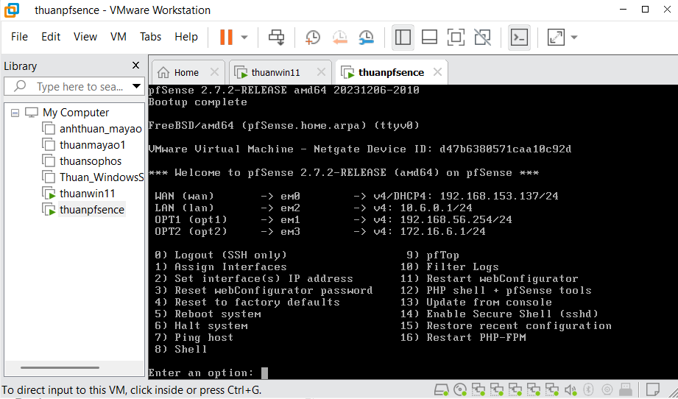
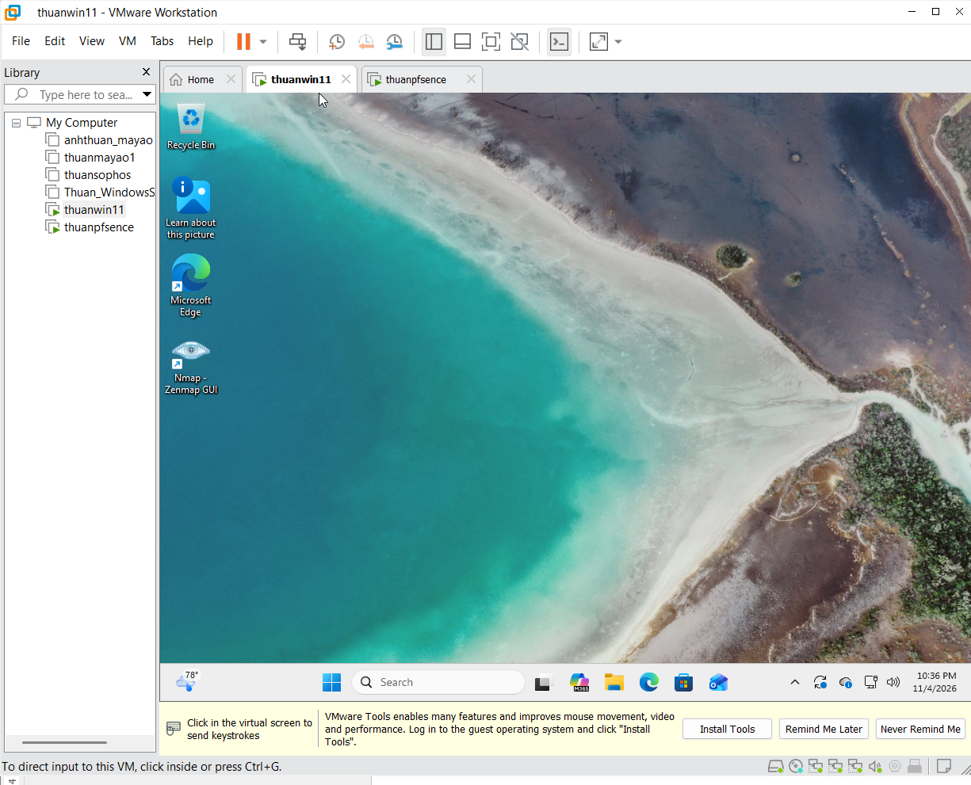
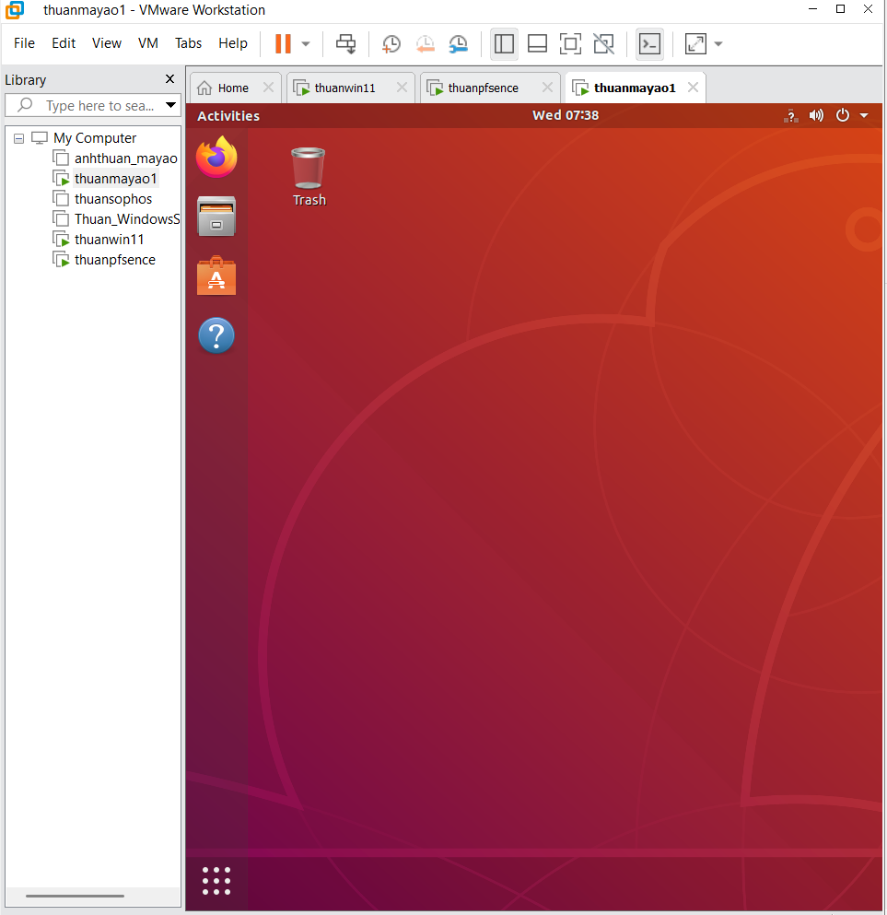

LAB10_START_FROM_LAB9
Luu trang thai pfSense truoc khi thuc hien LAB 10 Remote DNS Cache Poisoning.
Máy ảo | Tên Snapshot
pfSense | LAB10_START_FROM_LAB9
Kali Linux | LAB10_KALI_BEFORE_ATTACKNET
DNS-SERVER | LAB10_DNS_BEFORE_CHANGE
VICTIM | LAB10_VICTIM_BEFORE_TEST

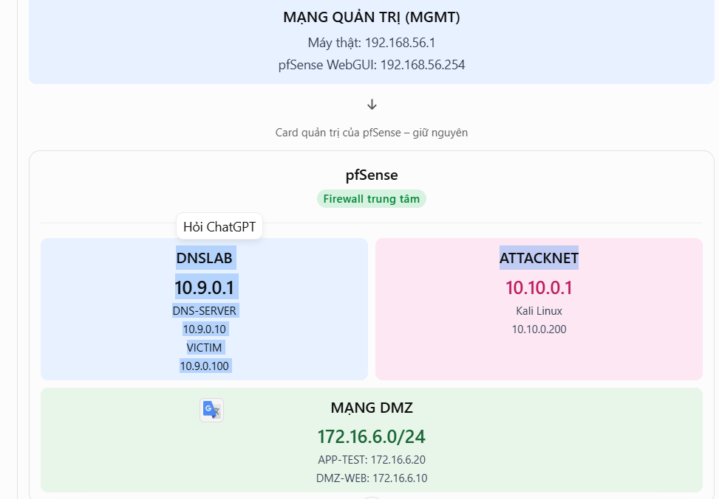
tạo mạng cô lập cho ATTACKNET. Mạng này giúp Kali kết nối với pfSense mà không cần kết nối trực tiếp vào DNSLAB.
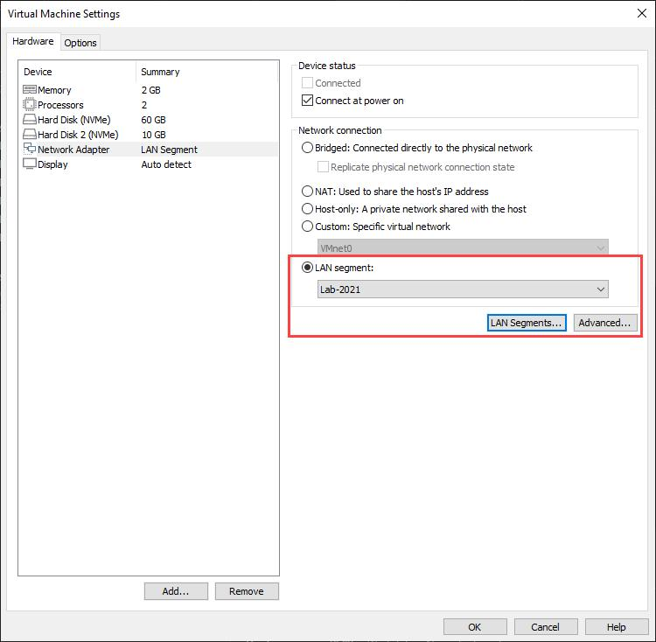
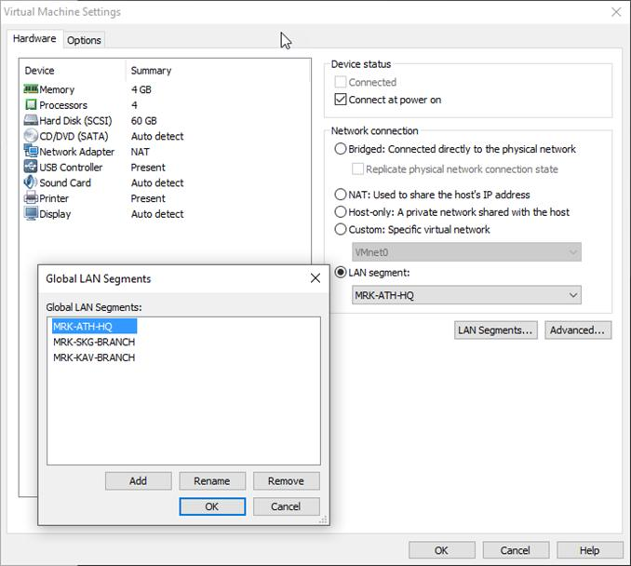
Máy ảo | Card mạng cần có | Loại kết nối
pfSense | MGMT | Giữ nguyên mạng quản trị hiện tại
pfSense | DNSLAB | Mạng LAN Segment DNSLAB
pfSense | ATTACKNET | LAN Segment attack-net
pfSense | DMZ | Mạng DMZ hiện có hoặc LAN Segment riêng
DNS-SERVER | 1 card | DNSLAB
VICTIM | 1 card | DNSLAB
Kali Linux | 1 card | attack-net בלבד
APP-TEST | 1 card | DMZ
DMZ-WEB | 1 card | DMZ

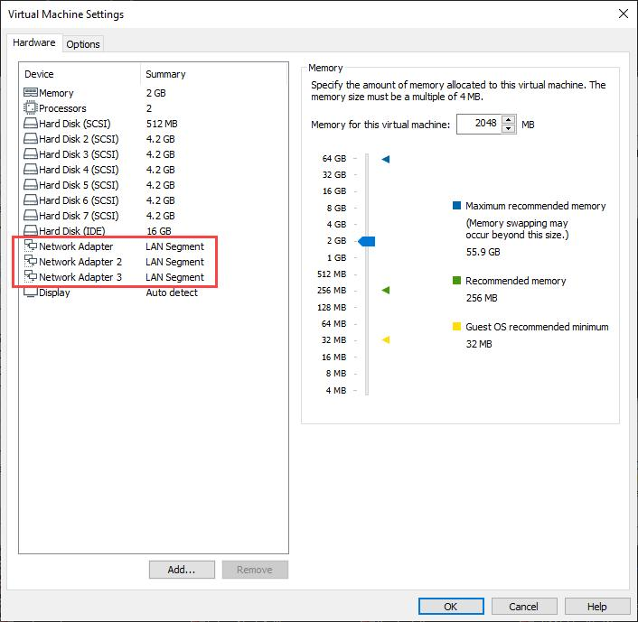
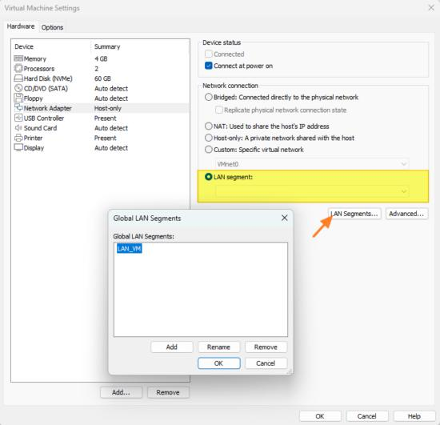
Bước 1. Tắt máy ảo pfSense nếu máy đang chạy.
Bước 2. Trong VMware Workstation:
- Chọn máy pfSense.
- Chọn VM.
- Chọn Settings.
Bước 3. Trong cửa sổ Virtual Machine Settings:
- Chọn Add....
- Chọn Network Adapter.
- Nhấn Finish.
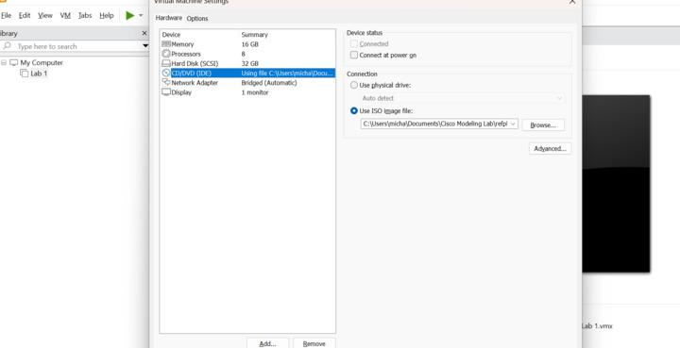
Bước 3. Trong cửa sổ Virtual Machine Settings:
- Chọn Add....
- Chọn Network Adapter.
- Nhấn Finish.
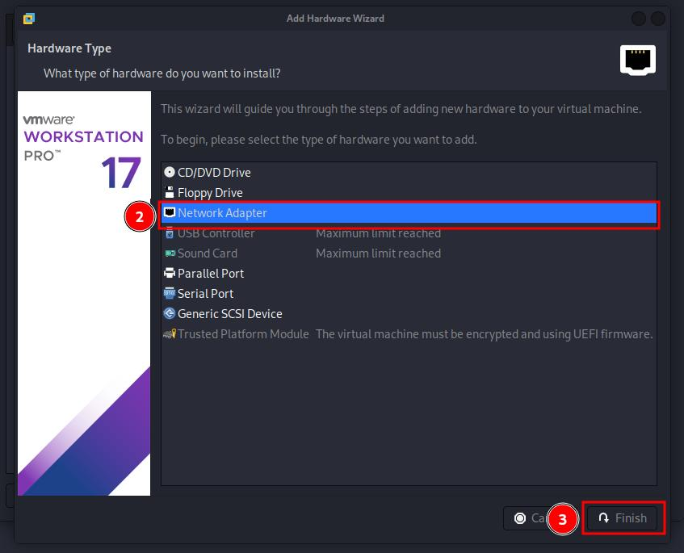
Bước 4. Chọn card mạng vừa thêm.
Tại phần Network Connection, chọn:
- LAN segment
- Chọn LAN Segments...
- Tạo tên attack-net nếu chưa có.
- Chọn attack-net cho card mới.
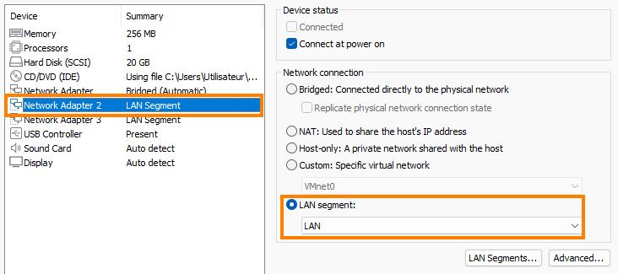
Bước 5. Kiểm tra hai tùy chọn:
- Connected: có thể đánh dấu.
- Connect at power on: đánh dấu.
Sau đó nhấn OK.
BƯỚC 3. GÁN INTERFACE ATTACKNET TRÊN pfSense
3.1. Khởi động pfSense
- Mở VMware Workstation.
- Chọn máy ảo pfSense.
- Nhấn Power on this virtual machine.
- Chờ pfSense khởi động hoàn tất.
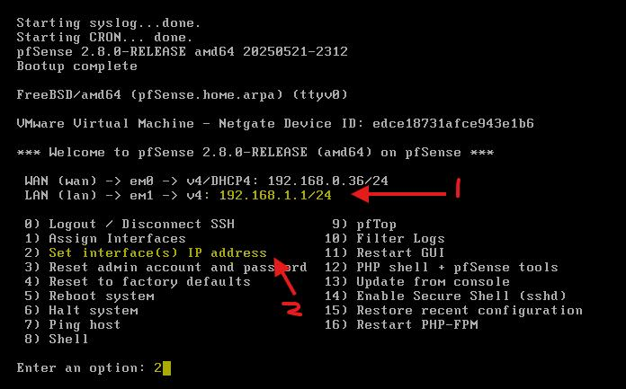
Khi pfSense khởi động xong, bạn sẽ thấy màn hình Console có các thông tin như:
- WAN
- LAN
- OPT1
- OPT2
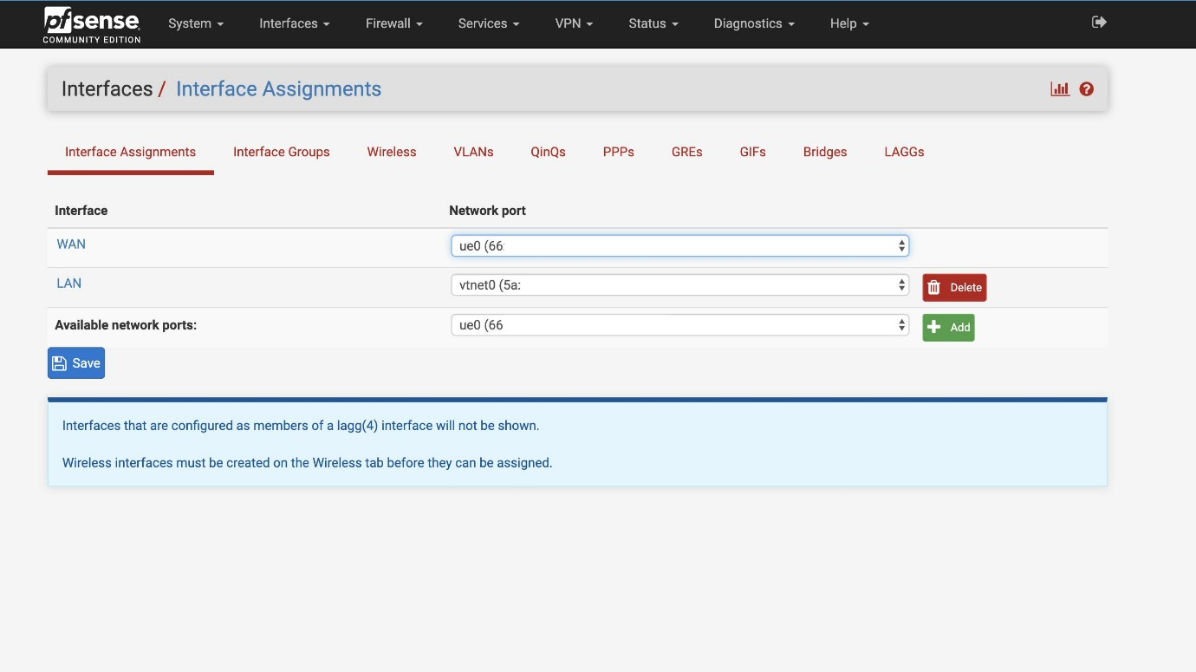
huộc tính
Giá trị
Network Adapter
1 card
Connection
LAN Segment
LAN Segment
attack-net
IP Kali
10.10.0.200/24
Gateway
10.10.0.1
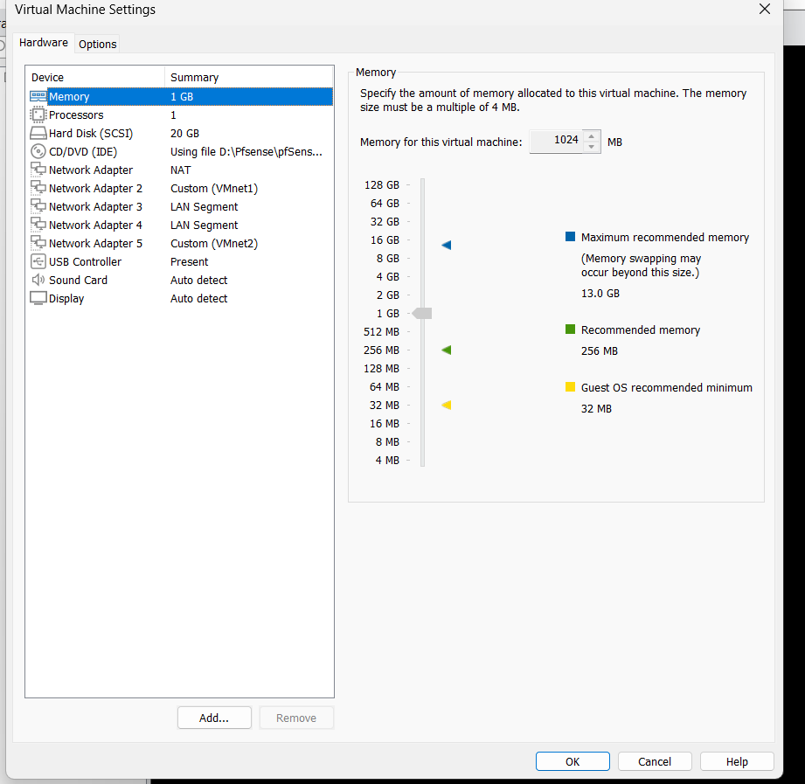

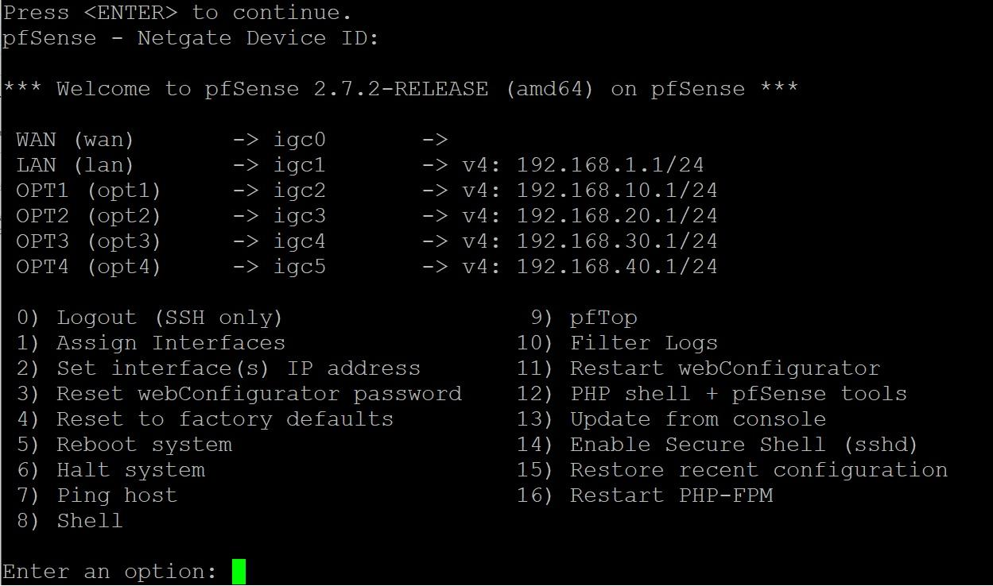
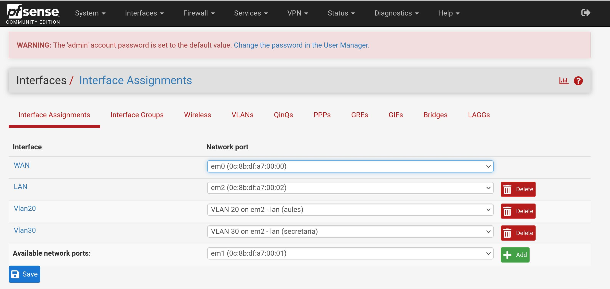
Đăng nhập pfSense.
Chọn Interfaces → Assignments.
Quan sát bảng interface và Network Port.
Ghi lại các dòng WAN, LAN, OPT1, OPT2 và OPT3
GÁN ATTACKNET
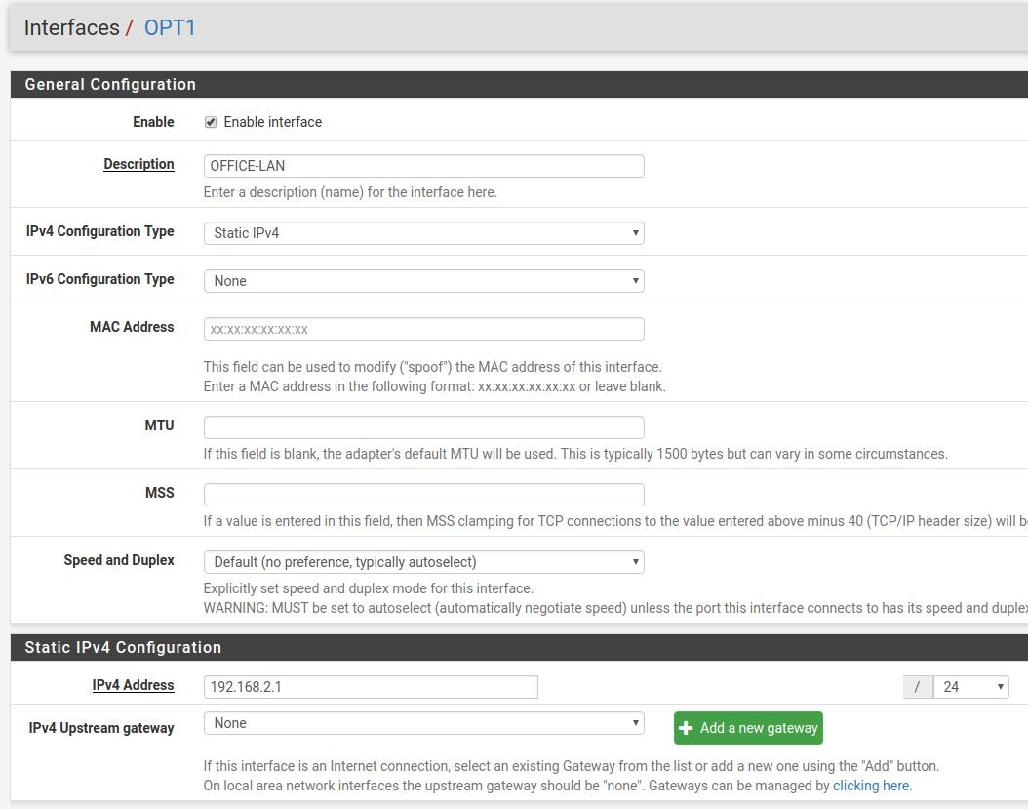
Enable interface.
Description: ATTACKNET.
IPv4 Configuration Type: Static IPv4.
IPv4 Address: 10.10.0.1.
Prefix: /24.
IPv4 Upstream Gateway: None.
Nhập thông số ATTACKNET
Thông số ATTACKNET
Trường | Giá trị
Enable Interface | Bật
Description | ATTACKNET
IPv4 Configuration Type | Static IPv4
IPv4 Address | 10.10.0.1
Subnet mask | /24
IPv4 Upstream Gateway | None
IPv6 Configuration Type | None

Nhấn Save → Apply Changes.
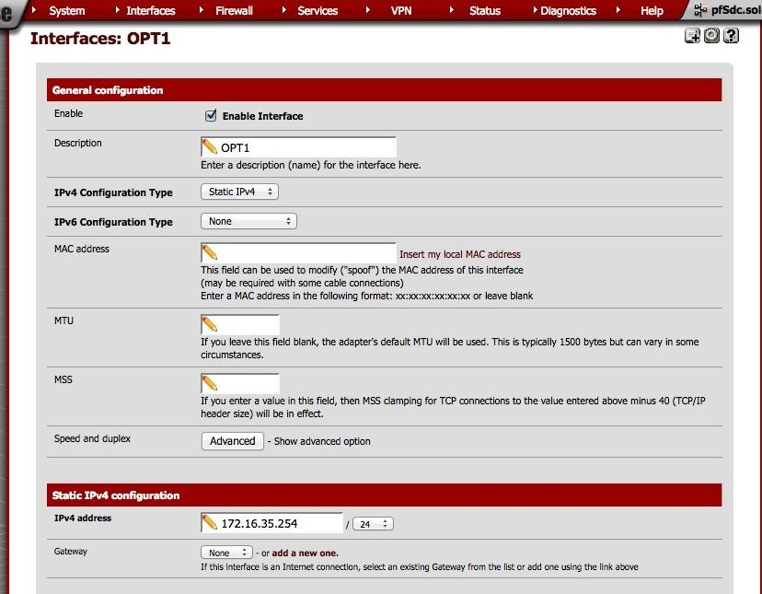
CHUYỂN KALI LINUX SANG ATTACKNET
Tắt Kali Linux
Mở VMware Workstation.
Chọn Kali Linux.
Shutdown hệ điều hành.
Chờ trạng thái Powered Off.
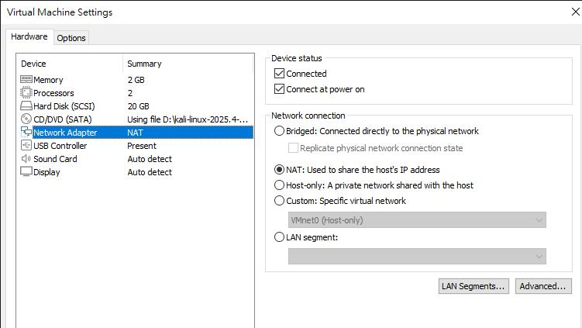
Chuyển card sang LAN Segment
Trong Network Adapter:
- Chọn LAN segment.
- Chọn tên attack-net.
- Đánh dấu Connect at power on.
- Nhấn OK.
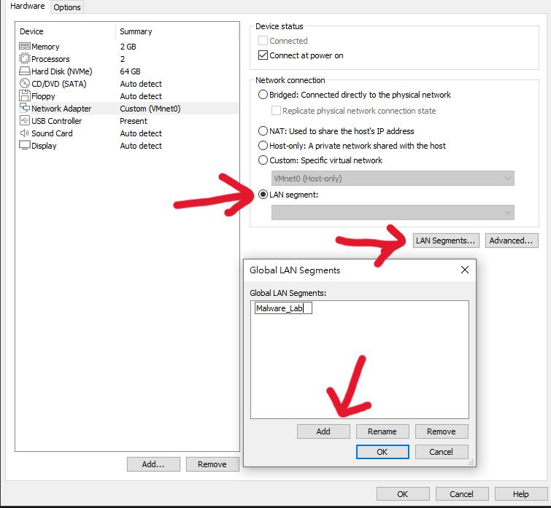
cấu hình DNS-SERVER và VICTIM
DNS-SERVER: 10.9.0.10/24, gateway 10.9.0.1.
VICTIM: 10.9.0.100/24, DNS server 10.9.0.10.
Kiểm tra card mạng DNS-SERVER
- Tắt máy ảo DNS-SERVER.
- Trong VMware Workstation, chọn DNS-SERVER.
- Chọn VM → Settings.
- Chọn Network Adapter.
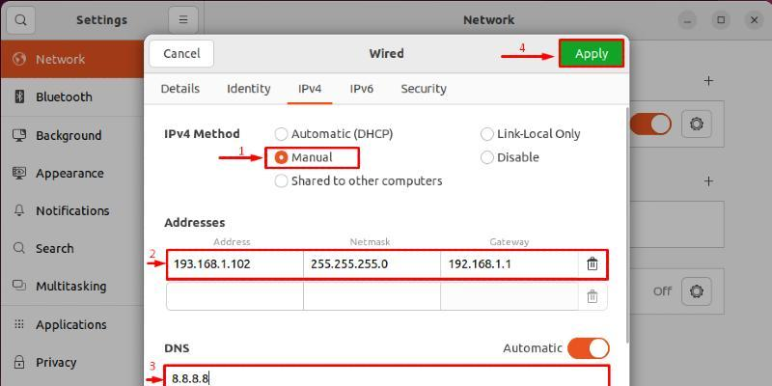
CẤU HÌNH CARD MẠNG VICTIM
Kiểm tra card mạng
- Tắt máy ảo VICTIM.
- Chọn VM → Settings.
- Chọn Network Adapter.
- Chọn cùng LAN Segment DNSLAB với DNS-SERVER và pfSense.
- Bật Connect at power on.
- Nhấn OK.
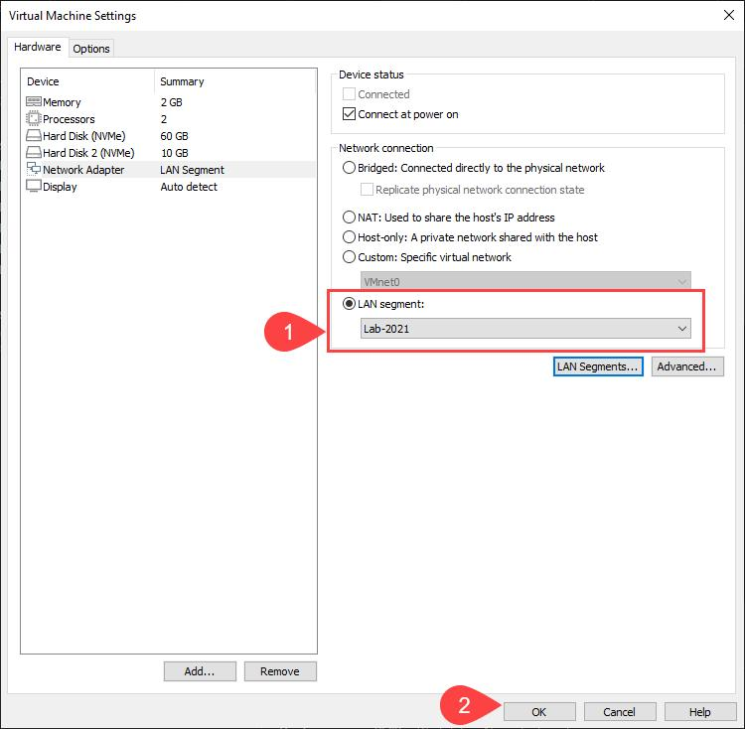
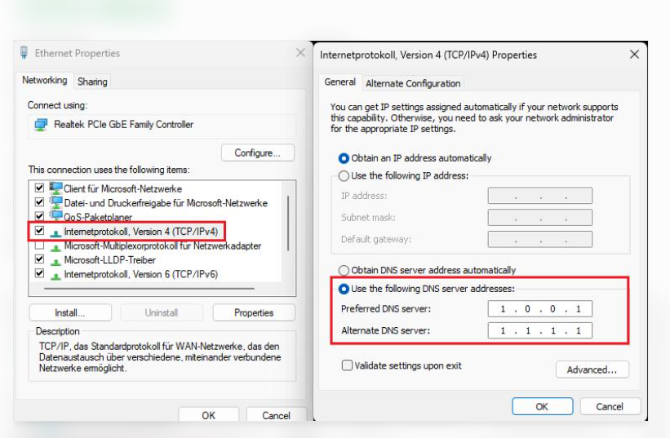
KIỂM TRA MẠNG DNSLAB
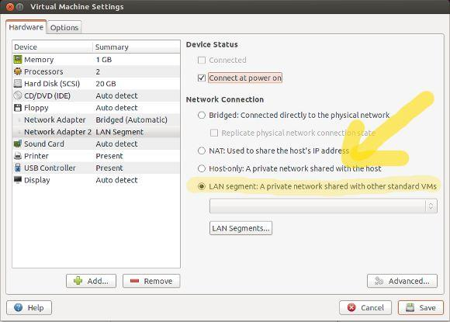
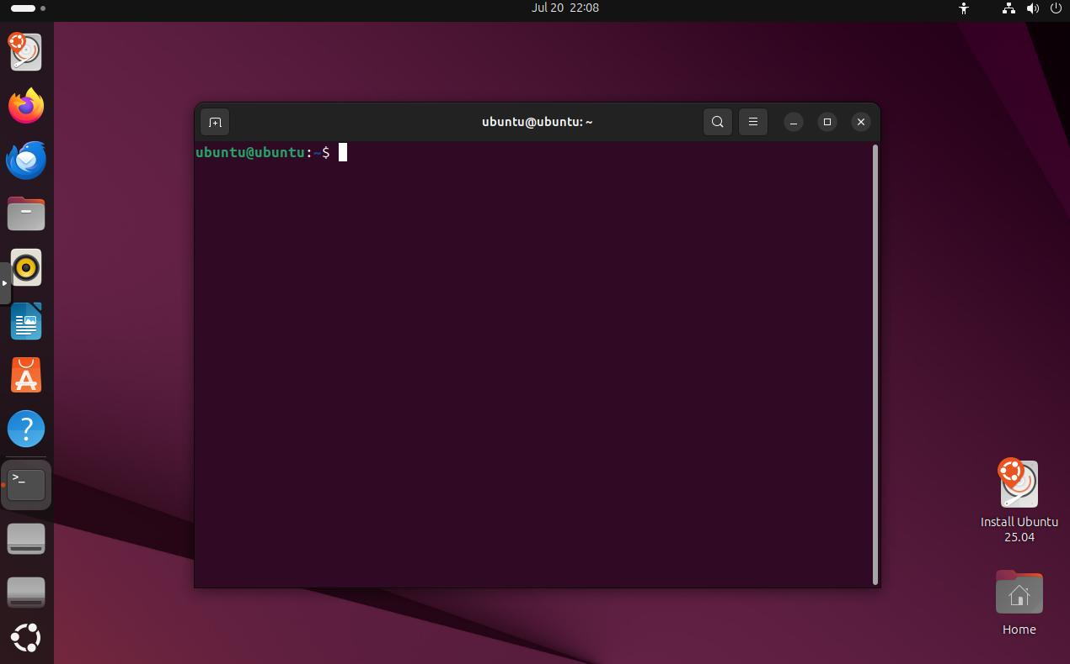
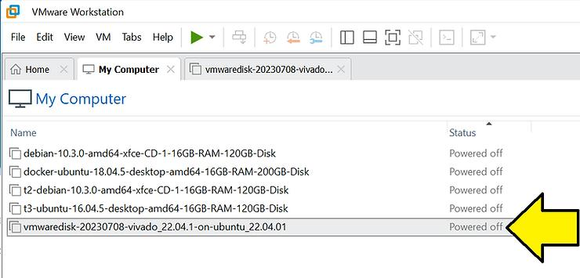

Câu 1. Vì sao Kali Linux phải chuyển khỏi DNSLAB và tắt Promiscuous Mode?
Kali Linux được chuyển sang mạng ATTACKNET riêng để mô phỏng một máy tấn công từ xa, không nằm trực tiếp trong mạng DNSLAB. Việc tắt Promiscuous Mode giúp Kali không thu thập các gói tin không dành cho card mạng của mình. Qua đó, bài lab thể hiện tình huống kẻ tấn công không thể trực tiếp nghe lén lưu lượng giữa DNS-SERVER và máy chủ DNS bên ngoài.
NDG NETLAB+ UofSC - Cybersecurity Fundamentals Pod
netdevgroup.com
Câu 2. Khi thực hiện Remote DNS Cache Poisoning, kẻ tấn công không biết trước những thông tin nào?
Kẻ tấn công không biết chính xác Transaction ID (TXID), cổng nguồn UDP mà DNS resolver sử dụng và thời điểm truy vấn DNS được gửi đi. Vì vậy, việc giả mạo phản hồi DNS trở nên khó khăn hơn. Kẻ tấn công phải đoán đúng các thông tin này để phản hồi giả được resolver chấp nhận.
Câu 3. Xác suất đoán đúng TXID trong một batch gồm 4.096 giá trị là bao nhiêu?
TXID có độ dài 16 bit, tương ứng:
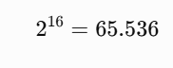
Nếu một batch chứa 4.096 giá trị TXID khác nhau thì xác suất chứa đúng TXID cần đoán là:
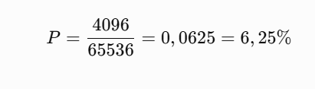
Như vậy, mỗi batch có xác suất 6,25% chứa TXID mục tiêu, giả sử TXID phân bố đều và không gian đoán được chọn ngẫu nhiên.
Câu 4. Vì sao cơ chế Random Source Port giúp tăng khả năng bảo vệ DNS?
Nếu DNS resolver luôn sử dụng một cổng nguồn cố định, kẻ tấn công có thể dễ dàng biết hoặc đoán cổng đó. Khi sử dụng Random Source Port, resolver chọn cổng nguồn UDP ngẫu nhiên, làm tăng số tổ hợp mà kẻ tấn công phải đoán chính xác. Điều này làm giảm đáng kể khả năng giả mạo phản hồi DNS thành công.
Câu 5. Vì sao Remote DNS Cache Poisoning sử dụng tên miền ngẫu nhiên?
Tên miền ngẫu nhiên giúp tạo ra truy vấn DNS mới, hạn chế khả năng resolver sử dụng dữ liệu đã lưu trong cache. Khi không có bản ghi tương ứng trong cache, resolver phải gửi truy vấn đến máy chủ DNS bên ngoài. Điều này tạo điều kiện để mô phỏng quá trình kiểm tra khả năng chống giả mạo phản hồi DNS.
Câu 6. Bản ghi NS và Glue Record có vai trò gì trong cuộc tấn công?
Bản ghi NS xác định máy chủ DNS có thẩm quyền quản lý một miền hoặc miền con. Glue Record cung cấp địa chỉ IP của máy chủ DNS đó. Nếu resolver chấp nhận bản ghi NS và Glue Record giả mạo, nó có thể bị điều hướng truy vấn đến máy chủ DNS do kẻ tấn công kiểm soát.
Câu 7. Bailiwick Checking là gì? Vì sao cơ chế này quan trọng?
Bailiwick Checking là cơ chế kiểm tra tính hợp lệ và phạm vi liên quan của các bản ghi DNS trong phản hồi nhận được. Cơ chế này giúp resolver hạn chế chấp nhận các bản ghi NS hoặc Glue Record không thuộc phạm vi hợp lệ của miền đang truy vấn. Nhờ đó, nguy cơ bị đầu độc cache DNS giảm xuống.
Câu 8. Vì sao LAB 10 sử dụng miền example.lab10.test thay vì một tên miền Internet thật?
Miền example.lab10.test được sử dụng để mô phỏng trong môi trường nội bộ, tránh tác động đến hệ thống DNS và website thật trên Internet. Các địa chỉ IP đều thuộc mạng riêng của bài lab. Điều này giúp kiểm soát quá trình kiểm thử, dễ khôi phục và bảo đảm an toàn cho hệ thống bên ngoài.
Câu 9. DNSSEC, Recursion ACL và Firewall Segmentation khác nhau như thế nào?
Cơ chế | Chức năng bảo vệ
DNSSEC | Xác thực tính toàn vẹn và nguồn gốc dữ liệu DNS thông qua chữ ký số
Recursion ACL | Giới hạn máy nào được phép yêu cầu DNS resolver phân giải đệ quy
Firewall Segmentation | Phân chia mạng và kiểm soát lưu lượng giữa các khu vực
Ba cơ chế có chức năng khác nhau nhưng bổ trợ cho nhau, tạo thành nhiều lớp bảo vệ cho hệ thống DNS.
Câu 10. Vì sao AUTH-DNS Relay trong LAB 10 không phản ánh hoàn toàn một máy chủ DNS thực tế trên Internet?
AUTH-DNS Relay là thành phần mô phỏng được xây dựng riêng cho bài lab. Nó hỗ trợ ghi nhận truy vấn, tạo phản hồi theo kịch bản và phối hợp kiểm thử trong môi trường cô lập. Một máy chủ DNS thực tế có cơ chế xử lý truy vấn, xác thực, phân quyền và hoạt động mạng phức tạp hơn. Vì vậy, kết quả từ Relay chỉ có giá trị đánh giá mô hình thực nghiệm, không đại diện hoàn toàn cho Internet.
Câu 11. Vì sao sau khi khôi phục BIND9, Kali Linux không được phép sử dụng DNS Recursion?
Kali Linux là máy thuộc ATTACKNET, không phải máy khách DNS được cấp quyền sử dụng dịch vụ phân giải đệ quy. Nếu cho phép Kali truy vấn đệ quy, máy chủ DNS có thể bị lợi dụng để thực hiện truy vấn trái phép hoặc tăng nguy cơ bị lạm dụng. Do đó, BIND9 chỉ nên cho phép các máy khách hợp lệ trong DNSLAB sử dụng Recursion.
Câu 12. Nêu ít nhất 4 biện pháp giúp phòng chống Remote DNS Cache Poisoning.
Có thể sử dụng các biện pháp sau:
- Random Source Port: Sử dụng cổng nguồn UDP ngẫu nhiên cho truy vấn DNS.
- Random TXID: Sử dụng Transaction ID khó dự đoán.
- DNSSEC Validation: Kiểm tra chữ ký số để xác thực dữ liệu DNS.
- Bailiwick Checking: Kiểm tra phạm vi hợp lệ của NS và Glue Record.
- Recursion ACL: Chỉ cho phép máy khách được cấp quyền sử dụng DNS Recursion.
- Firewall Segmentation: Phân chia mạng và kiểm soát lưu lượng giữa các vùng.
- Cập nhật BIND9: Sử dụng phiên bản phần mềm DNS được hỗ trợ và cập nhật bản vá bảo mật.

